沈 阳 工 程 学 院

设 计 实 践

设计实践题目：图书馆管理系统

院 系 信息学院 班级 软件B182
学生姓名 耿文浩 王熙鑫 学号 21 2
指导教师 崔妍 、樊迪 职称 讲师、工程师
设计实践进行地点： 实训F座605
任务下达时间： 2018年12月10日
起止日期：2018年12月17日起——至2018年12月28日止
系主任 李波 2018年12月11日批准

沈 阳 工 程 学 院

设计实践任务书

设计实践题目：图书馆管理系统

院 系 信息学院 班级 软件B182
学生姓名 耿文浩 王熙鑫 学号 21 2
指导教师 崔妍 、樊迪 职称 讲师、工程师
设计实践进行地点： 实训F座605
任务下达时间： 2018年12月10日
起止日期：2018年12月17日起——至2018年12月28日止
系主任 李波 2018年12月11日批准
一、课程设计的原始资料及依据
图书馆，是搜集、整理、收藏图书资料以供人阅览、参考的机构，早在公元前3000年就出现了最早的图书馆，图书馆有保存人类文化遗产、开发信息资源、参与社会教育等职能。
程序主要有两大功能：书目管理与借书管理。书籍管理使用链表实现，需要管理员输入书籍信息；借阅时学生需要输入卡号登录借阅。
二、课程设计主要内容及要求
1. 图书基本信息管理：输入所有图书信息。每本图书所涉及的信息有：书序号，书名，作者，存书数，状态：1--代表书还没人借；0--表示书已经借出。
2．图书基本信息查询：按书名号查找，按作者查找。
3. 借书管理：学生对想要借阅的书进行借阅。
4. 还书管理：将看完的书送还。
5. 要求操作简单，用户界面友好。
6. 运行程序，检查结果是否和理论值一致。
7. 环境使用Windows，VC6.0环境。

三、对设计实践说明书撰写内容、格式、字数的要求
1．设计实践说明书是体现和总结设计实践成果的载体，主要内容包括：设计题目、设计目的、设备器材、设计原理及内容、设计步骤、遇到的问题及解决方法、设计总结、设计小组评语、参考文献等。一般不应少于3000字。
2．在适当位置配合相应的实验原理图、数据通路图、微程序流程图、实验接线图、微指令代码表等图表进行说明。应做到文理通顺，内容正确完整，书写工整，装订整齐。
3．设计总结部分主要写本人完成工作简介以及自己的设计体会，包括通过设计实践学到了什么，哪里遇到了困难，解决的办法以及今后的目标。设计小组评语处注明设计组编号、设计组组长、设计组成员，并由设计组组长给出评语。
4．设计实践说明书手写或打印均可。手写要用学校统一的设计实践用纸，用黑或蓝黑墨水工整书写；打印时采用A4纸，页边距均为20mm，正文采用宋体小四号字，行间距18磅。文中大标题采用黑体小三号字，一级节标题采用黑体四号字，二级节标题采用黑体小四号字，表题与图题采用宋体五号字。
5．设计实践说明书装订顺序为：封面、任务书、成绩评定表、目录、正文、参考文献。
四、设计完成后应提交成果的种类、数量、质量等方面的要求
1．完成“任务书”中指定的操作功能，运行稳定。
2．设计实践说明书。
五、时间进度安排
顺序 | 阶段日期 | 计 划 完 成 内 容 | 备注
1 | 第1天 | 阅读资料
2 | 第2—3天 | 系统分析设计
3 | 第4—7天 | 程序编制、调试及运行
4 | 第8—9天 | 成绩评定
5 | 第10天 | 撰写设计实践说明书
六、主要参考资料（文献）
[1]严蔚敏 吴伟民.数据结构（C语言版）. 北京:清华大学出版社.2008
[2]谭浩强.C程序设计.北京:清华大学出版社.2009.12
[3]滕国文.数据结构设计实践.北京:清华大学出版社.2010.09
[4]苏仕华 等编著. 数据结构设计实践. 北京:机械工业出版社.2009.05
[5]李春葆.数据结构（C语言版）习题与解析.北京:清华大学出版社.2008..04
[6]佟伟光.杨政.实用数据结构（第二版）. 科学出版社.2008.5
[7]严蔚敏.数据结构（C语言版）. 清华大学出版社.2008.3
[8]李保春.数据结构习题与解析.清华大学出版. 2009.6
[9]徐孝凯.数据结构课程实验.清华大学出版.2010.7
[10]张乃笑.数据结构与算法.电子工业出版社.2009.10
[11]王卫东.数据结构辅导课.西安电子科技大学出版社.2010.6
[12]陈文博.朱青.数据结构与算法.机械工业出版社.2009.9

沈 阳 工 程 学 院
算法与结构设计实践成绩评定表
院（系）： 计算机科学与技术系 班级： 软B182班 学生姓名：耿文浩
指 导 教 师 评 审 意 见
评价内容 | 具 体 要 求 |  | 权重 |  | 评 分 |  |  |  |  |  | 加权分
调研  论证 | 能独立查阅文献,收集资料；能制定设计实践方案和日程安排。 |  | 0.1 |  | 5 |  | 4 | 3 | 2
工作能力  态度 | 工作态度认真，遵守纪律，出勤情况是否良好，能够独立完成设计工作， |  | 0.2 |  | 5 |  | 4 | 3 | 2
工作量 | 按期圆满完成规定的设计任务，工作量饱满，难度适宜。 |  | 0.2 |  | 5 |  | 4 | 3 | 2
说明书的质量 | 说明书立论正确，论述充分，结论严谨合理，文字通顺，技术用语准确，符号统一，编号齐全，图表完备，书写工整规范。 |  | 0.5 |  | 5 |  | 4 | 3 | 2
指导教师评审成绩  （加权分合计乘以8） |  | 分 | 加权分合计
指 导 教 师 签 名： |  |  | 年 月 日
评 阅 教 师 评 审 意 见
评价内容 | 具 体 要 求 |  | 权重 |  | 评 分 |  |  |  |  |  | 加权分
查阅  文献 | 查阅文献有一定广泛性；有综合归纳资料的能力 |  | 0.2 |  | 5 |  | 4 | 3 | 2
工作量 | 工作量饱满，难度适中。 |  | 0.5 |  | 5 |  | 4 | 3 | 2
说明书的质量 | 说明书立论正确，论述充分，结论严谨合理，文字通顺，技术用语准确，符号统一，编号齐全，图表完备，书写工整规范。 |  | 0.3 |  | 5 |  | 4 | 3 | 2
评阅教师评审成绩  （加权分合计乘以4） |  | 分 | 加权分合计
评 阅 教 师 签 名： |  |  | 年 月 日
答 辩 小 组 评 审 意 见
评价内容 | 具 体 要 求 |  | 权重 | 评 分 |  |  |  |  |  |  | 加权分
学生汇报 | 汇报准备充分，思路清晰；语言表达准确，概念清楚，论点正确，有层次，有重点，基本上反映了所完成任务的全部内容；时间符合要求。 |  | 0.5 | 5 |  | 4 |  | 3 |  | 2
答 辩 | 思路清晰；回答问题有理论依据，基本概念清楚；主要问题回答准确，深入，有说服力。 |  | 0.5 | 5 |  | 4 |  | 3 |  | 2
答辩小组评审成绩  （加权分合计乘以8） |  | 分 | 加权分合计
答辩小组教师签名： |  |  | 年 月 日
设 计 实 践 总 评 成 绩 |  |  | 分

沈 阳 工 程 学 院
算法与结构设计实践成绩评定表
院（系）： 计算机科学与技术系 班级： 软B182班 学生姓名：王熙鑫
指 导 教 师 评 审 意 见
评价内容 | 具 体 要 求 |  | 权重 |  | 评 分 |  |  |  |  |  | 加权分
调研  论证 | 能独立查阅文献,收集资料；能制定设计实践方案和日程安排。 |  | 0.1 |  | 5 |  | 4 | 3 | 2
工作能力  态度 | 工作态度认真，遵守纪律，出勤情况是否良好，能够独立完成设计工作， |  | 0.2 |  | 5 |  | 4 | 3 | 2
工作量 | 按期圆满完成规定的设计任务，工作量饱满，难度适宜。 |  | 0.2 |  | 5 |  | 4 | 3 | 2
说明书的质量 | 说明书立论正确，论述充分，结论严谨合理，文字通顺，技术用语准确，符号统一，编号齐全，图表完备，书写工整规范。 |  | 0.5 |  | 5 |  | 4 | 3 | 2
指导教师评审成绩  （加权分合计乘以8） |  | 分 | 加权分合计
指 导 教 师 签 名： |  |  | 年 月 日
评 阅 教 师 评 审 意 见
评价内容 | 具 体 要 求 |  | 权重 |  | 评 分 |  |  |  |  |  | 加权分
查阅  文献 | 查阅文献有一定广泛性；有综合归纳资料的能力 |  | 0.2 |  | 5 |  | 4 | 3 | 2
工作量 | 工作量饱满，难度适中。 |  | 0.5 |  | 5 |  | 4 | 3 | 2
说明书的质量 | 说明书立论正确，论述充分，结论严谨合理，文字通顺，技术用语准确，符号统一，编号齐全，图表完备，书写工整规范。 |  | 0.3 |  | 5 |  | 4 | 3 | 2
评阅教师评审成绩  （加权分合计乘以4） |  | 分 | 加权分合计
评 阅 教 师 签 名： |  |  | 年 月 日
答 辩 小 组 评 审 意 见
评价内容 | 具 体 要 求 |  | 权重 | 评 分 |  |  |  |  |  |  | 加权分
学生汇报 | 汇报准备充分，思路清晰；语言表达准确，概念清楚，论点正确，有层次，有重点，基本上反映了所完成任务的全部内容；时间符合要求。 |  | 0.5 | 5 |  | 4 |  | 3 |  | 2
答 辩 | 思路清晰；回答问题有理论依据，基本概念清楚；主要问题回答准确，深入，有说服力。 |  | 0.5 | 5 |  | 4 |  | 3 |  | 2
答辩小组评审成绩  （加权分合计乘以8） |  | 分 | 加权分合计
答辩小组教师签名： |  |  | 年 月 日
设 计 实 践 总 评 成 绩 |  |  | 分

摘 要
随着网络时代的到来，电子信息化的飞速发展，图书馆作为一种信息资源的聚集地，图书种类的繁多，用户借阅的繁琐，包含很多的信息数据的管理，以及信息数据的交互。那么如果有一套具体的完善的图书管理系统就显得尤为重要，图书馆如果采用人工来管理书籍和借阅管理，由于资料繁多，手工处理的方式不仅工作量大，管理效率低下，也很容易因为疲劳而产生出错，更不方便读者对图书资料的查阅。为了提高图书管理的效率，本项目针对图书的管理，设计了一个面向图书的管理系统。
本次数据结构设计实践侧重于对线性表的相关内容，在存储方式上运用了线性表链式存储结构。该设计主要目标其一是提升对线性结构的灵活运用，其二是为提高在工程项目上之直接运用数据结构的能力。在整个系统中所使用到的主体功能，包括信息的录入、管理、查询等，其原理依赖于数据结构中对链表建立、节点插入删除等。
使用C语言VC6.0开发环境，程序实现了本地信息自动读入功能，系统启动后按需要自动导入本地记录。导入成功后程序根据内容大小自动调整并创建链表结构，程序具有内存大小自动分配防止运行时内存占用过高功能。在该管理系统中，主要运用了文件系统实现信息的查询，录入，修改，删除等操作，程序所使用的基本操作有建立文件﹑定义结构体和函数调用等。

关键词： 管理系统，指针, 结构体，图书馆，链表
目 录
摘 要 I
第一章 问题分析 1
1.1 引言 1
1.2 背景 1
第二章 原理与运行环境 2
2.1 原理 2
2.2 运行环境 2
第三章 系统分析与设计 3
3.1 系统的功能 3
3.2系统模块分析及其流程图 3
第四章 系统功能实现 11
4.1 图书馆管理系统功能实现 11
4.2 定义存储结构 11
4.3 定义主函数和菜单函数 12
4.4 管理系统 14
4.5 查书功能 17
4.6借书功能 19
4.7还书功能 21
结 论 25
致 谢 26
参考文献 27

第一章 问题分析

1.1 引言
数据结构是相互之间存在一种或多种特定关系的数据元素的集合，针对非数值计算的程序设计问题，研究计算机的操作对象以及它们之间的关系和操作等等。学会分析研究计算机加工的数据结构的特征，以便为应用涉及的数据选择适当的逻辑结构、存储结构及其相应的算法，并初步掌握算法的时间分析和空间分析的技术使学生应当掌握的关于数据结构这一课程的基本要求。
对于校园导航程序，运用到了C语言文件导入功能实现地图文件的导入，构建图，生成最短路径。在编写程序时使用的基本操作有读取文件﹑定义结构体和函数调用，因此，我们运用C语言和数据结构里所学的知识来完成预期的要求。
程序采用模块化设计，主函数是程序的入口，各模块独立可分块调试，均由主函数控制调用。控制功能的实现通过循环执行一个开关语句，该语句的条件值是通过调用主菜单函数得到的返回值，根据该值，调用相应的各功能函数

1.2 背景
图书管理系统对于现代图书馆而言，是能否发挥其教学科研作用的至关重要技术平台。对于读者和图书管理员来说，是能否方便快速获取信息的关键。所以图书管理系统应该能够成为用户提供充足的信息和快捷方便的操作手段。
综上所述我们运用了数据结构中线性表的结构，通过四个核心模块，书籍管理模块、读者管理模块、借阅管理模块、查看模块，使用C语言中文件流的方式实现自动信息保存和数据持久化最终完成图书管理系统的设计开发。

第二章 原理与运行环境

2.1 原理
在该系统中图书信息采用了链表链式存储，而链表的链式存储结构可以用带头结点的单链表来实现，单链表是一种链式存取的数据结构，用一组地址任意的存储单元存放线性表中的数据元素。链表中的数据是以结点来表示的，每个结点的构成：元素(数据元素的映象) + 指针(指示后继元素存储位置)，元素就是存储数据的存储单元，指针就是连接每个结点的地址数据。带头结点的非空链表结构如图2-1所示。

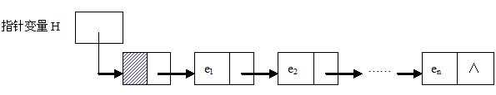
图2-1 带头结点的单链表

2.2 运行环境
VisualC++6.0的工作环境可以划分为三块区域。最左边的区域是工作区，最下面的区域是输出区，最右边的区域是编辑区。
工作区的作用是用来管理各种源程序文件，在它的管理下，可以有条不紊的进行各种源文件的编辑。
输出区的作用是对程序进行编译和链接后，如果程序有错误或警告，则显示在输出区。
编辑区用来对原文件进行编辑，如果编辑区是灰色的，表示还没有源文件在进行编辑。
源程序的建立与编译，执行的主要步骤如下：
⑴建立源程序文件。建立方法：选择菜单命令“File”—“New”输入文件名及存储路径。
⑵程序的编辑与编译。编辑完成后，选择菜单命令“组建”—“编译”对源程序进行编译，编译完成后会生成以.obj 为后缀的目标文件，然后选择菜单命令“组建”—“组建”对源程序进行连接，连接完成后生成以.exe为后缀的可执行文件。也可以实用工具栏上的“build”工具，一次性完成编译和连接。
⑶程序的执行。单击工具栏上的“buildexecute”按钮，或组合键Ctrl+F5，即可执行刚编写的程序。

第三章 系统分析与设计

3.1 系统的功能
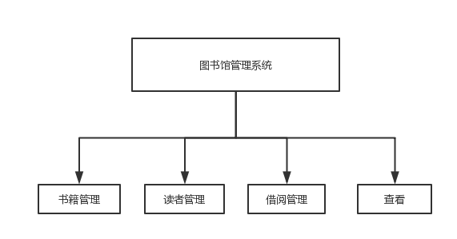
本任务要求实现图书馆管理系统，输入所需要的数据，并将其存入文件中。根据需要可以进行如下操作：书籍管理功能,读者管理功能,借阅功能，查看功能。功能模块图如图3-1所示。

图3-1 功能模块图

3.2系统模块分析及其流程图
⑴书籍管理
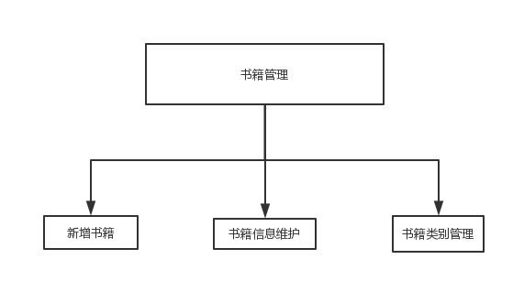
我们首先要进入输入1进入书籍管理界面，其有如下功能：新增书籍、书籍信息维护、书记类别管理，模块图如图3-2所示。

图3-2 书籍管理模块图

①新增书籍
输入1进入新增书籍功能,过程如图3-3所示。

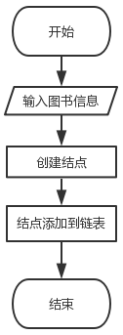

图3-3 新增书籍

②书籍信息维护
输入2进入删除图书模块,过程如图3-4所示。
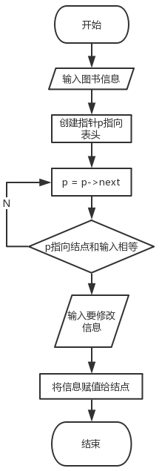

Y

图3-4 书籍信息维护

③书籍类别管理
输入3进入修改图书资料模块,过程如图3-5所示。
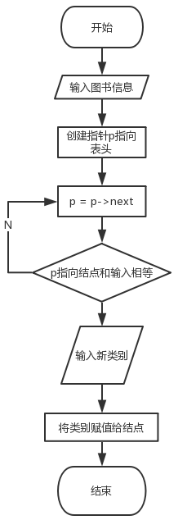

Y

图3-5 修改图书类别

⑵读者管理
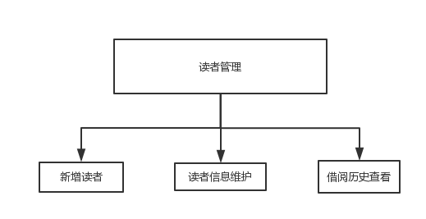
我们首先要进入输入2进入读者管理界面，其有如下功能：新增读者、读者信息维护、借阅历史查看，模块图如图3-3所示。

图3-6 读者管理模块图

①新增读者
输入1进入新增读者功能模块，过程如图3-7所示。
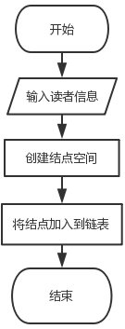

图3-7 新增读者
②读者信息维护
输入2进入读者信息维护模块，修改过程如图3-8所示。
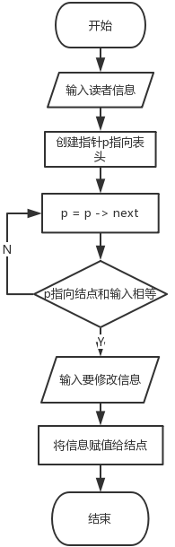

图3-8 读者信息维护

③借阅历史查看
输入3进入借阅历史查看模块，修改过程如图3-9所示。
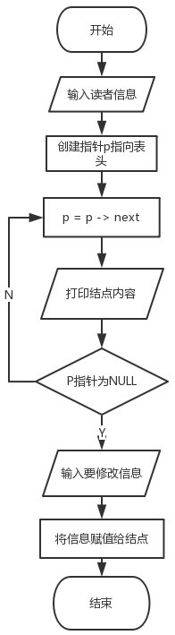

图3-9 借阅历史
⑶查看
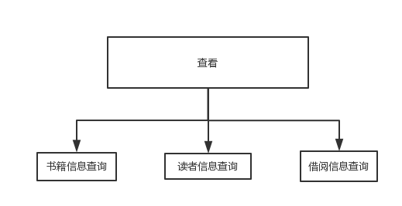
我们首先要进入输入4进入查看界面，其有如下功能：书籍信息查询、读者信息查询、
借阅信息查询，模块图如图3-4所示。

图3-10 查看模块图
①书籍信息查询
输入1进入书籍信息查询模块，如图3-11所示。
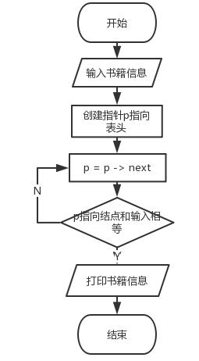

图3-11 书籍信息查询

②读者信息查询
输入2进入读者信息查询模块，如图3-12所示。
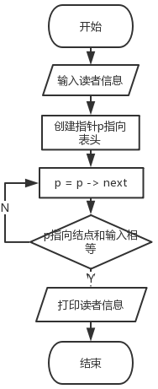

图3-12 读者信息查询
③借阅信息查询
输入3进入借阅信息查询模块如图3-13所示。
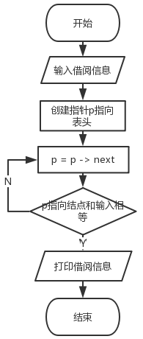

图3-13借阅信息查询
⑶借阅管理
我们首先要进入输入3进入借阅管理界面，其有借书和还书功能流程图如3-14所示。
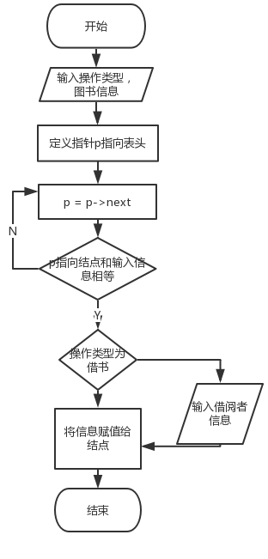
图3-14 借阅管理

第四章 系统功能实现

4.1 定义存储结构
程序数据存储结构体定义在book_model.h中。
程序源代码如下：
/* 数据结构 */
/* 图书借阅状态 */
typedef enum BOOK_STATUS {
HAS_LENT,
HAS_NOT_LENT,
} BOOK_STATUS;

/* 图书信息结构定义 */
typedef struct BookInfo {
/* 书籍序号 */
char book_no[16];

/* 书籍名称 */
char book_name[16];

/* 作者姓名 */
char writer_name[16];

/* 书籍ID */
char type[16];

/* 书籍借阅状态 */
BOOK_STATUS status;
struct BookInfo *next;
} BookInfo;

/* 图书存书数 */
typedef struct BookCount {
int count;
char book_name[32];
struct BookCount *next;
} BookCount;

/* 读者信息 */
typedef struct ReaderInfo {
/* 读者卡号 */
char reader_no[32];

/* 读者姓名 */
char reader_name[32];
struct ReaderInfo *next;
} ReaderInfo;

/* 借阅历史 */
typedef struct BorrowedRecord {
/* 借阅时间 */
char time[32];

/* 借阅读者 */
char reader_no[32];

/* 借阅书籍 */
char book_no[32];

/* 借阅信息 */
char msg[32];

/* 失效 */
int is_delete;
struct BorrowedRecord *next;
} BorrowedRecord;

4.2 定义主函数和菜单函数
主函数是程序的入口，用main函数来实现各个操作，并输出最后的信息。在main函数中调用各个函数功能。
其主函数(main.c)源代码如下：
#include <stdio.h>
#include <stdlib.h>
#include <string.h>
#include "ui/menu.h"
#include "model/book_model.h"

void run() {
/* 初始化 */
init();

/* 从文件中读取 */
load(NULL, NULL, NULL);

/* 菜单显示 */
show_menu();

/* 保存到文件中 */
save(NULL, NULL, NULL);

/* 释放 */
destroy();
}

int main(int argc, char *argv[]) {
run();

return 0;
}

其主菜单头文件（menu.h）源代码如下：
#ifndef BOOK_MGR_20181220_MENU_H
#define BOOK_MGR_20181220_MENU_H
/* 主菜单 */
void show_menu();
#endif //BOOK_MGR_20181220_MENU_H

其菜单(menu.c)函数源代码如下：
/* 显示主菜单 */
void show_menu() {
printf("请选择序号:\n"
"1.========== 书籍管理 ==========\n"
"2.========== 读者管理 ==========\n"
"3.========== 借阅管理 ==========\n"
"4.========== 查看 ==========\n"
"5.========== 退出 ========\n:");
int sel_id = -1;
scanf("%d", &sel_id);
switch (sel_id) {
case 1:
system("cls");
show_book_mgr_menu();
break;
case 2:
system("cls");
show_reader_mgr_menu();
break;
case 3:
system("cls");
show_lead_mgr_menu();
break;
case 4:
system("cls");
show_search_menu();
break;
default:
return;
}
system("cls");

/* 尾递归 */
show_menu();
}

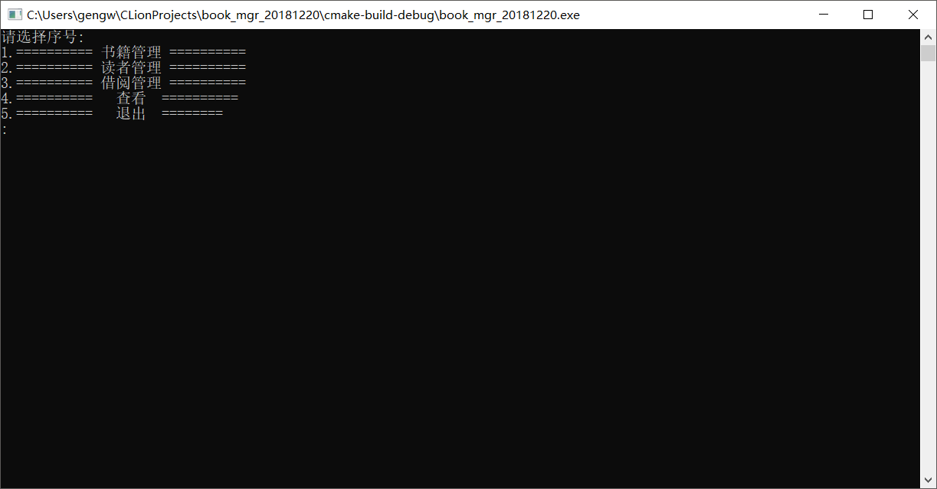
图4-1 主函数和主菜单

4.3 书籍管理
在初始菜单中选择1进入书籍管理，可以显示更多子模块：新增书籍、信息维护、类别管理。
书籍管理源代码如下所示：
/* 显示书籍管理菜单 */
void show_book_mgr_menu() {
printf("============书籍管理===========\n");
printf("==========1.新增书籍===========\n");
printf("==========2.信息维护===========\n");
printf("==========3.类别管理===========\n");
printf("==========4.返回上级===========\n");

int sel_id = -1;
scanf("%d", &sel_id);

/* 书籍序号，名称，类别 */
char book_no[16], book_name[16], type[16], writer_name[16];

/* 查找到的书籍信息 */
BookInfo *find_info = NULL;

switch (sel_id) {
case 1:
system("cls");

/* 数组置空 */
memset(book_no, 0, sizeof(book_no));
memset(book_name, 0, sizeof(book_name));
memset(type, 0, sizeof(type));

/* 输入信息 */
printf("输入书籍序号：\n");
scanf("%s", book_no);
printf("输入书籍名称：\n");
scanf("%s", book_name);
printf("输入书籍类型：\n");
scanf("%s", type);
printf("输入作者姓名：\n");
scanf("%s", writer_name);

/* 添加图书信息 */
if (add_book_detail(book_no, book_name, type, writer_name)) {
system("cls");
printf("添加完成:图书序号:%s 图书名称:%s 图书类别:%s 作者姓名:%s\n",
book_no, book_name, type, writer_name);
} else {
system("cls");
printf("图书添加失败!\n");
}

break;
case 2:
system("cls");
/* 数组置空 */
memset(book_no, 0, sizeof(book_no));
printf("输入要修改的书籍序号:\n");

/* 输入信息 */
scanf("%s", book_no);

/* 查找图书信息 */
find_info = search_book_info(NULL, book_no);
if (NULL == find_info) {
printf("未找到图书信息\n");
break;
}

/* 更新信息 */
printf("输入书籍新名称：\n");
scanf("%s", book_name);
printf("输入书籍作者新名称：\n");
scanf("%s", writer_name);

/* 赋值 */
strcpy(find_info->book_name, book_name);
strcpy(find_info->writer_name, writer_name);
//update_book_count(book_name);

/* 显示新数据 */
system("cls");
printf("修改完成:图书序号:%s 图书名称:%s 图书类别:%s\n",
find_info->book_no,
find_info->book_name,
find_info->type);
break;
case 3:
system("cls");
/* 数组置空 */
memset(book_no, 0, sizeof(book_no));
printf("输入要修改类型的书籍序号:\n");

/* 输入信息 */
scanf("%s", book_no);

/* 查找图书信息 */
find_info = search_book_info(NULL, book_no);
if (NULL == find_info) {
printf("未找到图书信息\n");
break;
}
/* 更新信息 */
printf("输入书籍新类型：\n");
scanf("%s", type);
/* 赋值 */
strcpy(find_info->type, type);
/* 显示新数据 */
system("cls");
printf("修改完成:图书序号:%s 图书名称:%s 图书类别:%s 作者姓名:%s\n",
find_info->book_no,
find_info->book_name,
find_info->type,
find_info->writer_name);
break;
default:
return;
}
show_book_mgr_menu();
}
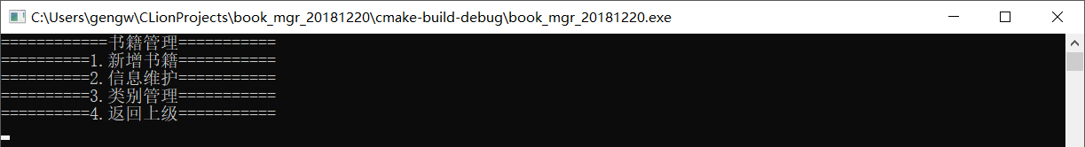
图 4-2 书籍管理

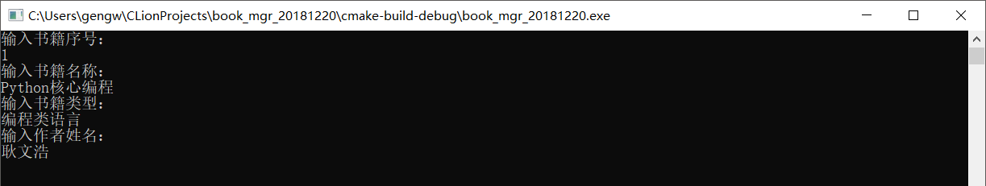
图4-3 添加书籍

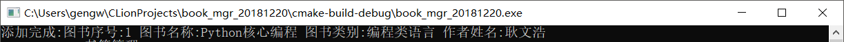
图4-4 添加书籍完成

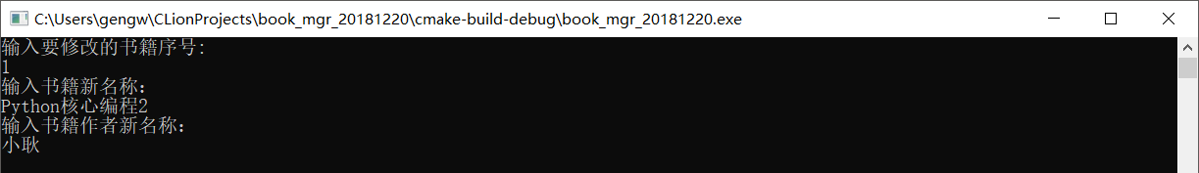
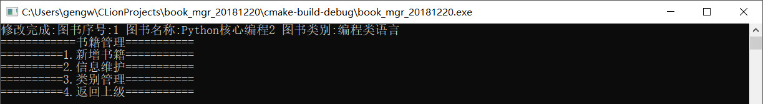
图4-5 修改书籍信息
图4-6 修改书籍信息完成

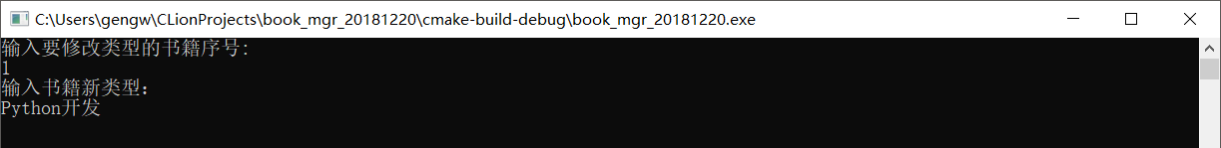
图4-7 修改书籍类别

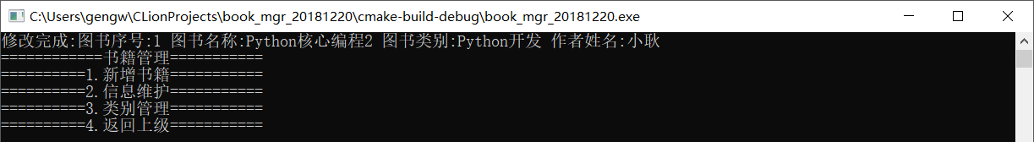
图4-8 修改书籍类别完成

4.4 读者管理
在初始菜单中选择2进入读者管理，可以显示更多子模块：新增读者、信息维护、借阅历史查看。
读者管理源代码如下所示：
/* 显示读者管理菜单 */
void show_reader_mgr_menu() {
printf("============读者管理===========\n");
printf("==========1.新增读者===========\n");
printf("==========2.信息维护===========\n");
printf("==========3.借阅历史查看=======\n");
printf("==========4.返回上级===========\n");

int sel_id = -1;
scanf("%d", &sel_id);

/* 输入数据定义 */
char reader_no[32] = {0}, reader_name[32] = {0};
ReaderInfo *find_info = NULL;
BorrowedRecord *find_record_info = NULL;

switch (sel_id) {
case 1:
system("cls");
/* 输入读者信息 */
printf("输入读者ID：\n");
scanf("%s", reader_no);
printf("输入读者姓名：\n");
scanf("%s", reader_name);

/* 添加人员信息 */
if (add_reader_detail(reader_no, reader_name)) {
system("cls");
printf("添加完成:人员姓名:%s 人员ID:%s\n", reader_name, reader_no);
} else {
system("cls");
printf("人员添加失败!\n");
}

break;
case 2:
/* 数组置空 */
memset(reader_no, 0, sizeof(reader_no));
memset(reader_name, 0, sizeof(reader_name));
find_info = NULL;
printf("输入要修改的人员ID:\n");

/* 输入信息 */
scanf("%s", reader_no);

/* 查找人员信息 */
system("cls");
find_info = search_reader_info(NULL, reader_no);
if (NULL == find_info) {
printf("未找到该人员信息\n");
break;
}

/* 更新信息 */
printf("请输入新的姓名：\n");
scanf("%s", reader_name);

/* 赋值 */
strcpy(find_info->reader_name, reader_name);

/* 显示新数据 */
system("cls");
printf("修改完成:读者ID:%s 姓名:%s\n",
find_info->reader_no,
find_info->reader_name);
break;
case 3:
system("cls");
/* 数组置空 */
memset(reader_no, 0, sizeof(reader_no));
find_record_info = NULL;

/* 输入 */
printf("输入要查看记录人员ID:\n");
scanf("%s", reader_no);

/* 打印结果 */
system("cls");
int count = print_record_info(reader_no);
printf("=========================================%d条记录===========================================\n",
count);
break;
default:
return;
}

show_reader_mgr_menu();
}

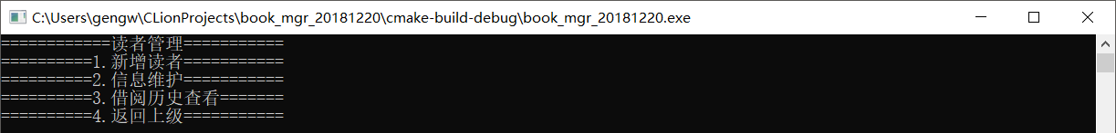
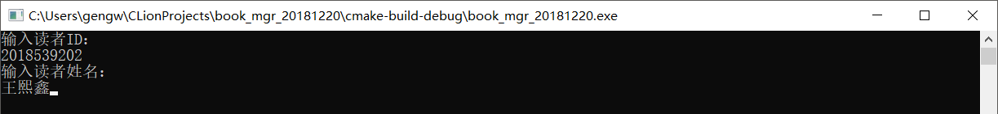
图4-9 读者管理
图4-10 新增读者

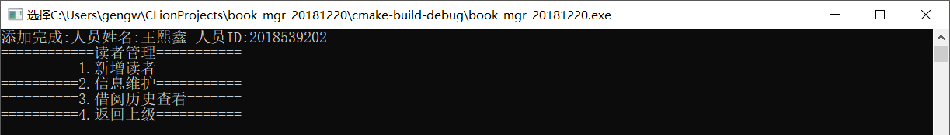
图4-11 新增读者完成

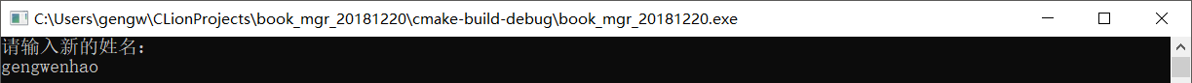
图4-12 读者信息维护

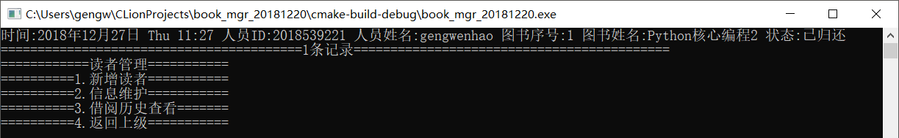
图4-13 借阅历史查看

4.5 借阅管理
在初始菜单中选择3进入书籍管理，可以显示更多子模块：借书、还书。
书籍管理源代码如下所示：
/* 显示借阅管理菜单 */
void show_lead_mgr_menu() {
printf("==========借阅管理==========\n");
printf("========== 1.借书 =========\n");
printf("========== 2.还书 =========\n");
printf("======== 3.返回上级 ========\n");

int sel_id = 0;
scanf("%d", &sel_id);

/* 输入数据定义 */
char time[32] = {0}, book_no[16] = {0}, reader_no[16] = {0}, msg[32] = {0};
BorrowedRecord *find_info = NULL;
BookInfo *find_book_info = NULL;
ReaderInfo *find_reader_info = NULL;

switch (sel_id) {
case 1:
system("cls");

/* 数组置空 */
memset(time, 0, sizeof(time));
memset(book_no, 0, sizeof(book_no));
memset(reader_no, 0, sizeof(reader_no));
memset(msg, 0, sizeof(msg));

/* 输入图书名称 */
printf("输入要借图书ID：\n");
scanf("%s", book_no);
printf("输入读者ID：\n");
scanf("%s", reader_no);
printf("输入留言：\n");
scanf("%s", msg);

/* 查找图书和人员 */
find_book_info = search_book_info(NULL, book_no);
find_reader_info = search_reader_info(NULL, reader_no);
if (NULL == find_book_info) {
printf("借阅失败!未找到该图书信息\n");
break;
}
if (HAS_LENT == find_book_info->status) {
printf("借阅失败!该图书已经借出\n");
break;
}
if (NULL == find_reader_info) {
printf("借阅失败!未找到读者信息\n");
break;
}

/* 添加时间 */
char *time_str = get_time();

/* 添加人员信息 */
if (add_record_detail(time_str, reader_no, book_no, msg)) {
free(time_str);
system("cls");

/* 修改图书借出状态 */
find_book_info->status = HAS_LENT;

/* 打印借阅信息 */
printf("借书完成！时间:%s 人员ID:%s 人员姓名:%s 图书序号:%s 图书姓名:%s\n",
time,
find_reader_info->reader_no,
find_reader_info->reader_name,
find_book_info->book_no,
find_book_info->book_name);
} else {
system("cls");
printf("人员添加失败!\n");
}

break;
case 2:
system("cls");

/* 数组置空 */
memset(book_no, 0, sizeof(book_no));
memset(reader_no, 0, sizeof(reader_no));

/* 输入图书名称 */
printf("输入要还图书ID：\n");
scanf("%s", book_no);
printf("输入借书人员ID：\n");
scanf("%s", reader_no);

/* 查找借书记录 */
find_info = search_record_info(reader_no, book_no);
if (NULL == find_info) {
system("cls");
printf("借书记录未找到！\n");
break;
}

find_info->is_delete = 1;

/* 查找图书 */
find_book_info = search_book_info(NULL, find_info->book_no);
if (NULL == find_book_info) {
system("cls");
printf("借阅记录中的图书未找到!\n");
break;
}
find_book_info->status = HAS_NOT_LENT;

break;
default:
return;
}

getchar();
getchar();
}

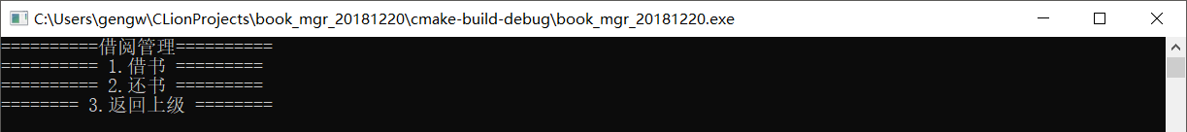
图4-14 借阅管理

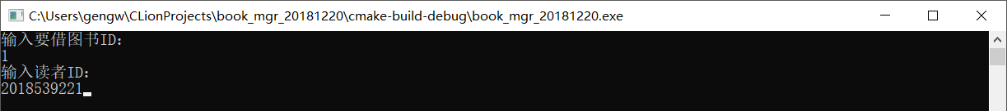
图4-15 借书

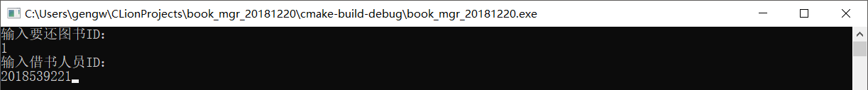
图4-16 还书

4.6 查看功能
在初始菜单中选择4进入查看功能，可以显示更多子模块：书籍信息查询、读者信息查询、借阅信息查询。
查看功能源代码如下所示：
/* 显示查看菜单 */
void show_search_menu() {
printf("============查看===========\n");
printf("==========1.书籍信息查询===========\n");
printf("==========2.读者信息查询===========\n");
printf("==========3.借阅信息查询=======\n");
printf("==========4.返回上级===========\n");
int sel_id = -1, sel_type_id = -1;
scanf("%d", &sel_id);
/* 输入信息存储 */
char book_no[16] = {0}, book_name[16] = {0},
reader_no[16] = {0}, writer_name[16] = {0};
BookInfo *book_info = NULL;
BookCount *book_count = NULL;
switch (sel_id) {
case 1:
/* 数组置空 */
memset(book_no, 0, sizeof(book_no));
/* 输入 */
printf("1.按书籍序号查找书籍\n");
printf("2.按作者查找书籍\n");
scanf("%d", &sel_type_id);
/* 操作 */
if (1 == sel_type_id) {
/* 输入信息 */
printf("输入书籍序号:\n");
scanf("%s", book_no);
/* 查询书籍 */
book_info = search_book_info(NULL, book_no);
if (NULL == book_info) {
system("cls");
printf("书籍未找到!\n");
break;
}
system("cls");
printf("已找到书籍信息: 名称:%s 序号:%s 作者:%s 类别:%s 借阅状态:%s",
book_info->book_name,
book_info->book_no,
book_info->writer_name,
book_info->type,
book_info->status == HAS_LENT ? "借出" : "未借出");
/* 更新图书数量统计 */
update_book_count(book_info->book_name);
book_count = search_book_count_info(book_info->book_name);
if (NULL == book_count) {
printf("《%s》的数量统计未知\n", book_info->book_name);
} else {
printf(" 数量统计:%d\n", book_count->count);
}
} else if (2 == sel_type_id) {
/* 输入信息 */
printf("输入书籍作者名称:\n");
scanf("%s", writer_name);
/* 显示书籍 */
system("cls");
print_book_info_by_writer_name(writer_name);
} else {
printf("你的输入有误!\n");
}
break;
case 2:
/* 数组置空 */
memset(reader_no, 0, sizeof(reader_no));
/* 输入信息 */
printf("输入读者ID:\n");
scanf("%s", reader_no);
/* 查询人员 */
ReaderInfo *reader_info = search_reader_info(NULL, reader_no);
if (NULL == reader_info) {
system("cls");
printf("该人员信息未找到!\n");
} else {
system("cls");
printf("已找到人员信息: 姓名:%s ID:%s\n",
reader_info->reader_no,
reader_info->reader_name);
}
break;
case 3:
print_all_record_info();
break;
default:
return;
}
show_search_menu();
}
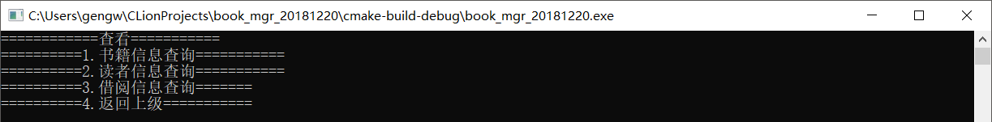
图4-17 查看功能

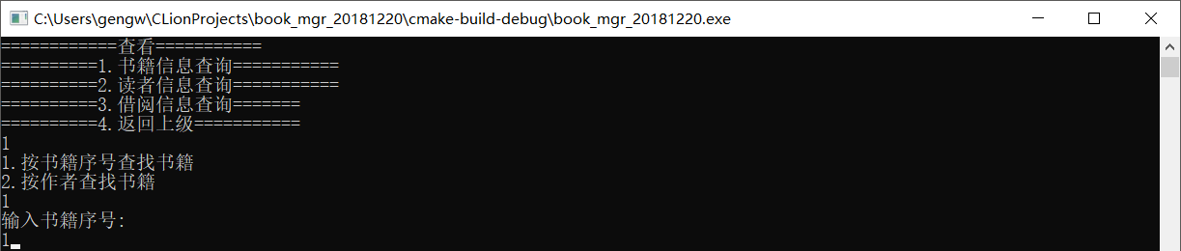
图4-18 根据书籍序号查找书籍信息

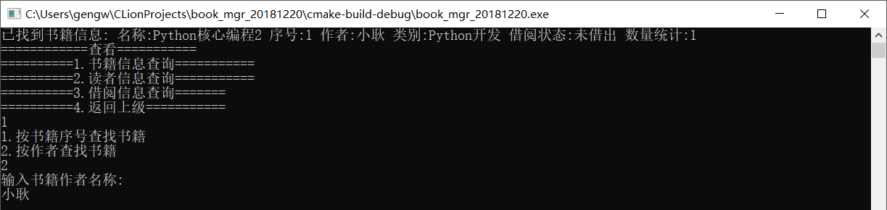
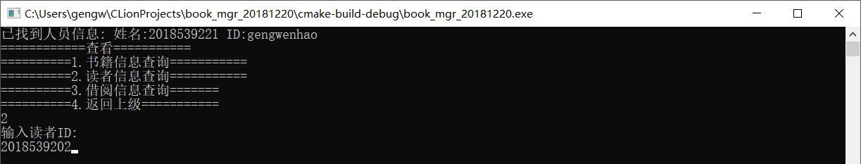
图4-19 根据书籍作者查找书籍信息
图4-20 读者信息查询

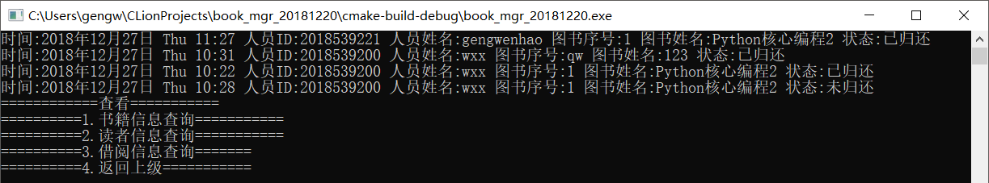
图4-21 借阅信息查询

结 论
通过本次课程设计，我和本组的王熙鑫同学完成了《图书管理系统》，该系统的代码实现中使用到了数据结构这门课上用到的链表。我们将图书管理中设计到的图书，读者，借阅记录抽象为三个数据节点，并通过创建三个链表将三个节点加入进去。
在这次课程设计中，基本可以实现题目要求的每一项功能。读者借阅书籍的信息、归还书籍的信息、以及读者的借阅记录都可以在程序上一一实现。我采用了线性表链式存储结构主要目是为提高在工程项目上之直接运用数据结构的能力。但是，程序中也有不足的地方。比如：读者归还书籍时输入书籍ID，回车后不显示归还成功直接返回上一级。容易导致查询者认为还书失败。在这方面还是有待优化和改进的。
这次课程设计，也有些不懂需要在网上查询的代码，组员之间相互配合，不懂就询问其他同学或者查询资料或者自己去弄懂问题的根结，团结协作的精神在这次课程设计中表现的淋漓尽致。我们不仅将以前的知识复习一遍；同时也弄懂了一些平常自己似懂非懂的；最后同学之间的友谊也慢慢变的深厚起来。
总之，在本次课程设计中，对我来说收获还是挺大的，不仅对于专业课有了更好的认识，而且在解决实际问题的过程中更加全面了解了数据结构算法设计的重要性所在。并且增强了查阅相关参考资料的能力、独立分析解决问题的能力、创新精神、自己上机动手能力、自己对课程设计的理解，得到了很多启示，知道了以后要加强哪些方面，课程设计为我们提供了一个既动手又动脑、独立实践的机会，让我们明白了在我们学习理论知识，增强我们设计程序的能力，为我们将来的工作打下坚实的基础。

致 谢
在学习中,老师严谨的治学态度、丰富渊博的知识、精益求精的工作态度以及侮人不倦的师者风范是我终生学习的楷模,老师们的高深精湛的造诣与严谨求实的治学精神,将永远激励着我。在此,谨向老师们致以衷心的感谢和崇高的敬意!另外,感谢校方给予我这样一次机会,能够独立地完成一个课程设计,并在这个过程当中,给予我们各种方便,使我们在这学期快要结束的时候,能够将学到的知识应用到实践中,增强了我们实践操作和动手应用能力,提高了独立思考的能力。
感谢所有任课老师和所有同学给自己的指导和帮助,是他们教会了我专业知识,教会了我如何学习,教会了我如何做人。正是由于他们,我才能在各方面取得显著的进步,在此向他们表示我由衷的谢意。
在这次课程设计的撰写中,我得到了许多人的帮助。首先我要感谢我的老师在课程设计上给予我的指导、提供给我的支持和帮助,这是我能顺利完成这次设计的主要原因,更重要的是老师帮我解决了许多技术上的难题,让我能把系统做得更加完善。在此期间,我不仅学到了许多新的知识,而且也开阔了视野,提高了自己的设计能力。其次,我要感谢帮助过我的同学,他们也为我解决了不少我不太明白的设计上的难题。
最后再一次感谢所有在设计中帮助过我的良师益友和同学

参考文献
[1]严蔚敏 吴伟民.数据结构（C语言版）. 北京:清华大学出版社.2007
[2]谭浩强.C程序设计.北京:清华大学出版社.2009.12
[3]滕国文.数据结构设计实践.北京:清华大学出版社.2010.09
[4]苏仕华 等编著. 数据结构设计实践. 北京:机械工业出版社.2008.05
[5]李春葆.数据结构（C语言版）习题与解析.北京:清华大学出版社.2008..04
[6]佟伟光.杨政.实用数据结构（第二版）. 科学出版社.2008.5
[7]严蔚敏.数据结构（C语言版）. 清华大学出版社.2009.3
[8]李保春.数据结构习题与解析.清华大学出版. 2010.6
[9]徐孝凯.数据结构课程实验.清华大学出版.2008.7
[10]张乃笑.数据结构与算法.电子工业出版社.2009.10
[11]王卫东.数据结构辅导课.西安电子科技大学出版社.2010.6
[12]陈文博.朱青.数据结构与算法.机械工业出版社.2009.9
[13]赵文静.数据结构辅导.西安交通大学出版社.2009.9

